Туристический потенциал

Чистоозерный район недаром носит своё название. Главное его богатство - бесчисленные водоёмы, на его территории расположены 214 озёр, из них -104 пресных. Отдельного упоминания заслуживает озеро Чаны - бессточное слабосолёное озеро, расположенное в Барабинской низменности, на территории пяти районов НСО, самое крупное озеро в Западной Сибири. Средняя глубина около 2 метров, наибольшая - 7 метров. Площадь озера непостоянна и в настоящее время по различным оценкам составляет от 1400 до 3000 кв.км. На территории Чистоозерного района озеро занимает площадь около 100 кв.км.
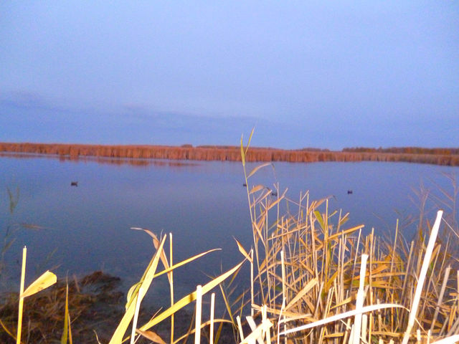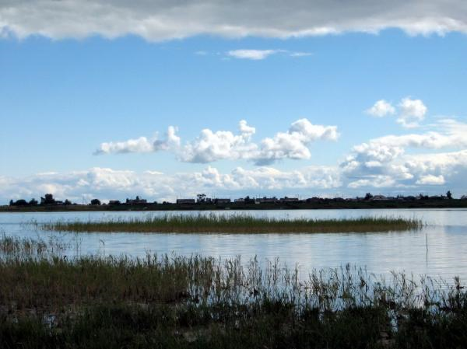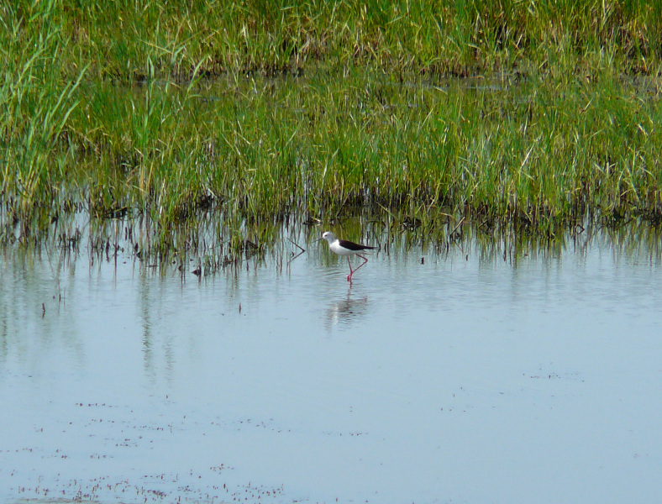

Озеро Чаны - это любимое место отдыха, а также зимней и летней рыбалки жителей Кемеровской, Омской и Новосибирской областей. Обилие водоплавающих птиц привлекает большое количество охотников. Специалисты в области туриндустрии называют Чаны наиболее перспективным направлением местного туризма. Из города Новосибирска турфирмы предлагают рыболовные туры на озеро - с проездом к месту рыбалки и обратно, проживанием в палаточном лагере, питанием, арендой моторных лодок.
Основную рекреационную привлекательность района составляют лечебные грязи и воды озера Лечебного, расположенного в 3 км от р.п. Чистоозерное. Также стоит упомянуть озера Остравное и Горькое, которые внесены в кадастр лечебных грязей.
На территории района имеются особо охраняемые территории:
В 1979 году организован заказник «Юдинский» площадью 1385 кв. м., основной задачей которого является охрана водоплавающей дичи и исчезающих видов животных. Любители охоты и рыбалки со всех концов России едут в эти места. Ведь озера полны карасями и огромными сазанами.
Два памятника природы – «Озерно-займищный природный комплекс» и «Солончаковая степь с озерно - займищным комплексом».
Значимость «Солончаковой степи с озерно - займищным комплексом» заключается в том, что она представляет своеобразный озерно-болотный комплекс фауны и флоры сочетающий водные, околоводные и степные виды животных и растений. Данный природный комплекс имеет большое научное, природоохранное, эстетическое и эколого-просветительское значение. На территории памятника природы имеются 14 видов животных и растений, внесенных в Красные книги Российской Федерации и Новосибирской области.
На территории природного комплекса разрешается без нанесения ущерба данному природному объекту умеренная заготовка сена в сроки не ранее 10 июля, умеренный и контролируемый сбор ягод населением, любительские охота и рыболовство в определенное время года, проведение научно-исследовательских работ, а также организация экскурсий в воспитательных целях.
Одно из немногих в области сохранившихся крупных культурных сооружений конца 19 – начала 20 века является Церковь Покрова Пресвятой Богородицы (с. Покровка). Церковь построена по заказу Акмолинской епархии, по одним данным, ориентировочно в 1890 году, по другим – в 1900-1910 годах. Сведений об авторе проекта, строителях и источниках средств не сохранилось. Планово - объемная композиция «кораблем» относится к сформировавшемуся в 17 веке типу русских церквей. Арочные окна с великолепными кованными решетками украшены каменными кокошниками. В 60-е годы прошлого века церковь была заброшена. В разные годы в ней располагались зернохранилище и сельский клуб. К началу XXI века она находилась уже в аварийном состоянии. Поскольку храм Покрова Пресвятой Богородицы – это один из наиболее крупных каменных храмов конца XIX века на территории Новосибирской области, то в 2000 году церковь признали памятником архитектуры. Его поставили на государственную охрану. Был сделан проект реставрации, а также архитектурные обмеры, была проведена научно-исследовательская работа. В 2011 году завершены реставрационные работы храма Покрова Пресвятой Богородицы.
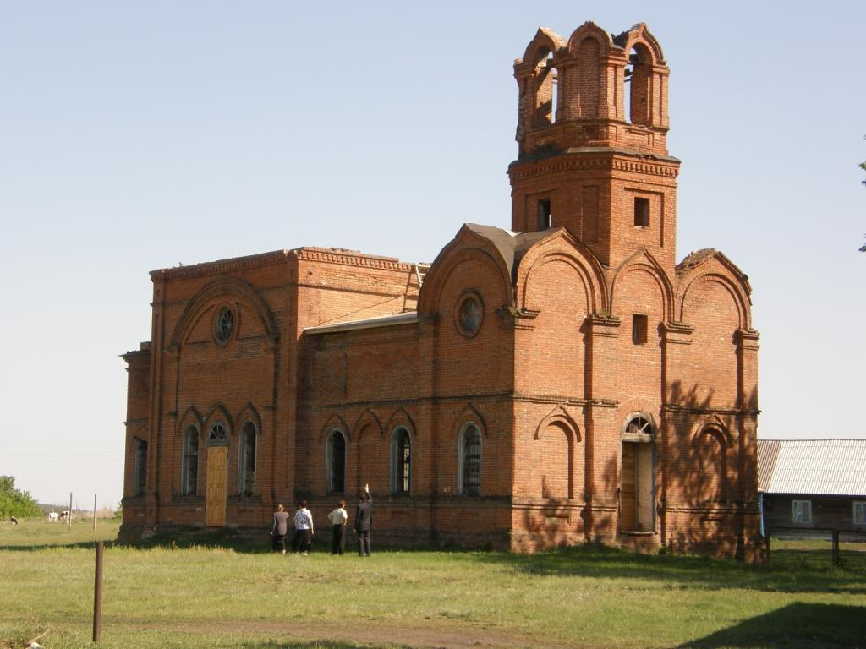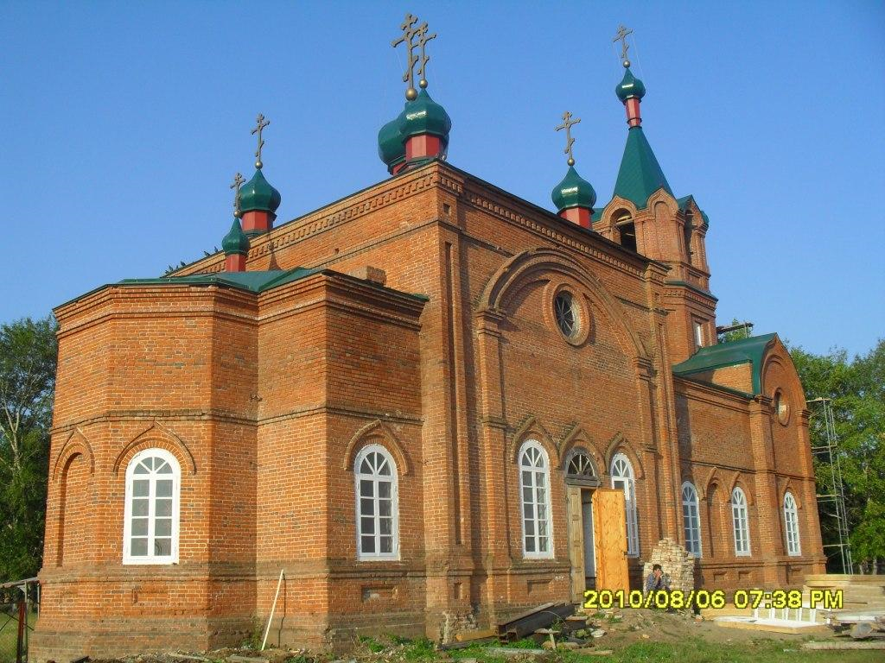
До реставрации После реставрации

Объектом культурного наследия архитектурного регионального значения на территории района являются водонапорная башня 1916 года постройки в р. п Чистоозёрное.

Единственная в Новосибирской области сельская картинная галерея расположена в селе Журавка. Начало коллекции положено в 1959 году. В двух залах выставлены 240 живописных и графических полотен. Представлены работы Н,Н. Жукова, И,В. И В.В. Титковых, П.Л. Поротникова, А.П. Фокина, В.Д. Войтова.
В р.п. Чистоозерное расположен краеведческий музей, основной фонд которого насчитывает около 3 тысяч единиц хранения, большую часть которых составляют историко – бытовые коллекции, также представлены этнографические и естественнонаучные коллекции, скульптура, графика, изобразительное искусство.

Гостиницы в р.п. Чистоозерное Новосибирской области

Наименование | адрес | телефон | www
На ж/д вокзале | р.п. Чистоозерное, ул. Вокзальная, 3 | 8-383-68-91-944
«Метелица» | р.п. Чистоозерное, ул. Дзержинского, 26/2 | 8-383-68-91-222

